De Grote Rekendag 18 april 2007:

Voor de derde keer doet onze school mee aan de Grote Rekendag.
Dit jaar is het thema: Patronen.

In groep 1 en 2 hebben de kleuters geluisterd naar het spannende verhaal van het heksje Patronella, die haar toverstaf kwijtraakte. Truus Trol tovert overal de patronen weg, zodat alle huizen er saai uit komen te zien. De kinderen gaan helpen door kettingen te rijgen met een
( kleur of vorm) patroon, speelmuren te bouwen, mozaïek te maken en mutsen te versieren.

En alles met patroonvormen! Ook schilderijen met patronen en een patronenboek werden gemaakt.

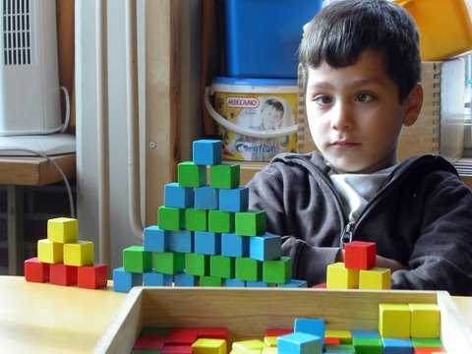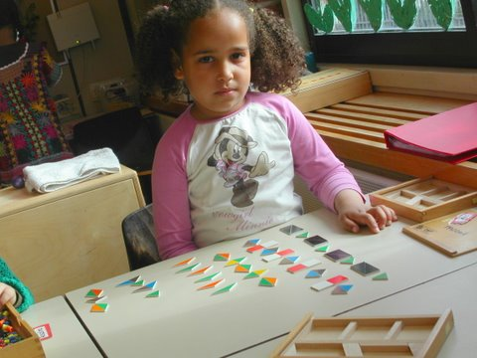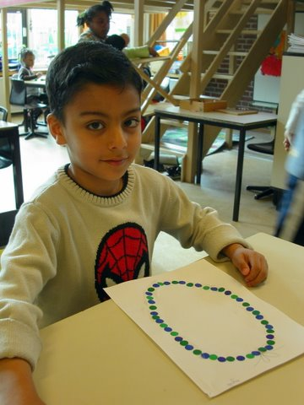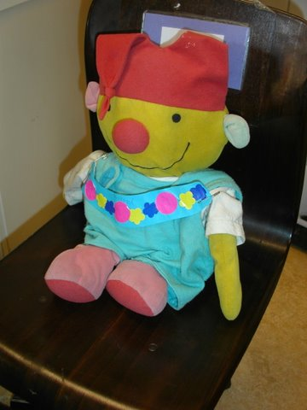

Van al dat harde werken krijg je honger en er werd zelfs in patronen gegeten!!

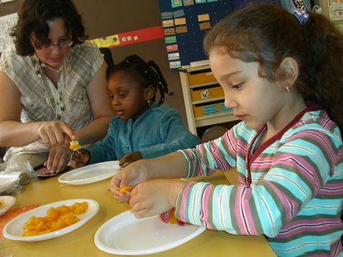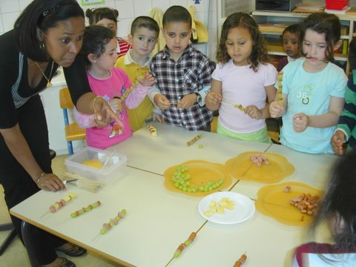

De groepen 3 en 4 hadden een druk circuit. Zij stempelden hun nagebouwde patroon na met een aardappelstempel, maakten een schilderij met een patronenlijst eromheen, legden kleurendomino en maakten vlechtwerk .

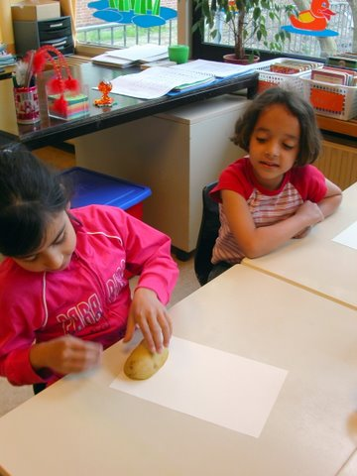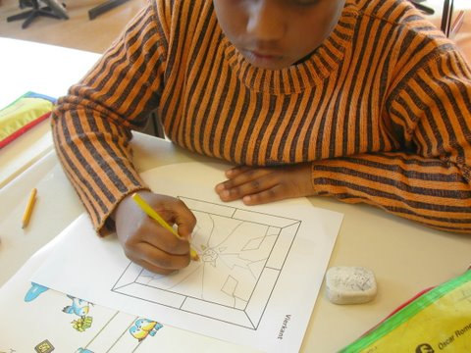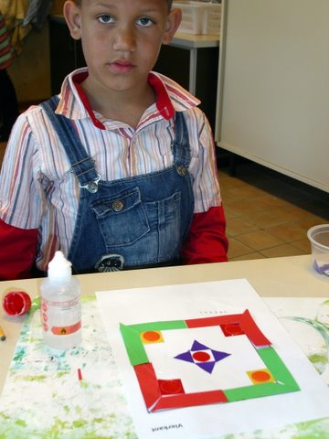

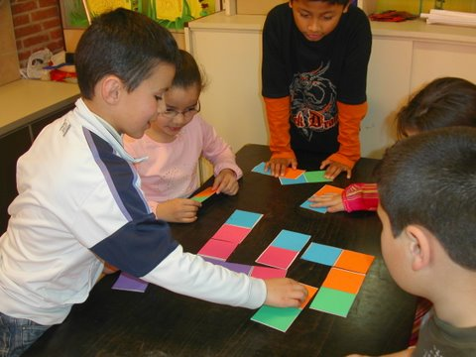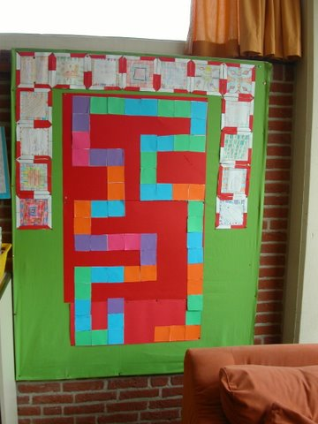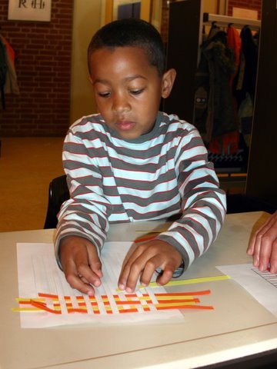

De groepen 5 en 6 hadden een circuit met aardappelstempelen, patronen inkleuren, spiegelen van patronen en later in deze week zelfs patronen maken aan de computer. Wil je dit thuis nog eens doen ga dan naar: http://www.fi.uu.nl/toepassingen/03036/leerling.html ( opdracht 3 )

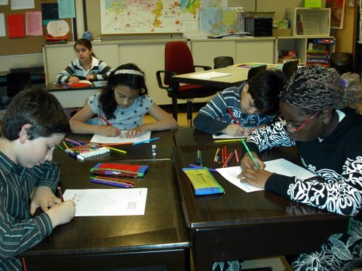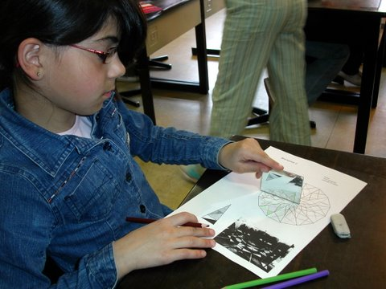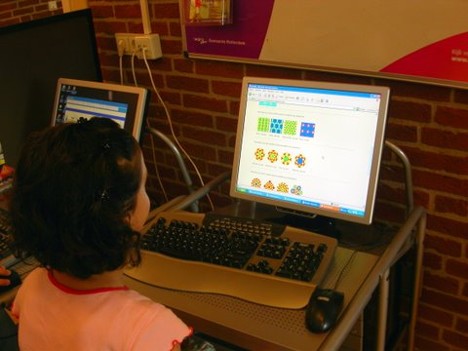

De groepen 6/7, 7 en 8 hebben kunstplaten van Pollock en Escher bekeken om hierin patronen te ontdekken. Ook allerlei Islamitische kunst kwam hierbij aan bod. Immers, in veel moskeeën is schitterend mozaïek, tegelwerk en kalligrafische kunst te vinden.
Ook was er in een enkele klas een tentoonstelling gemaakt met islamitische kunstvoorwerpen. Hierna gingen de leerlingen zelf in groepen aan het werk om een patroon te ontwerpen. Ware kunststukjes waren het resultaat!

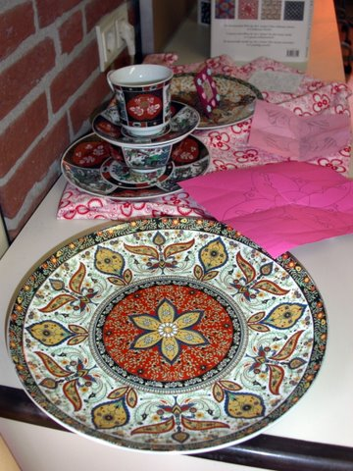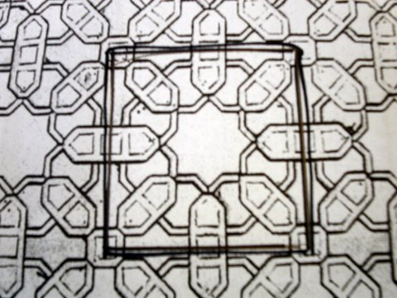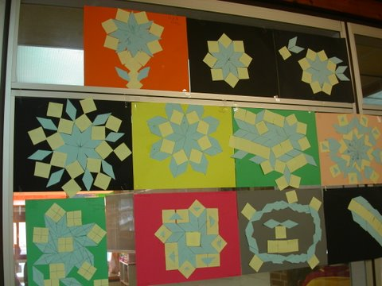

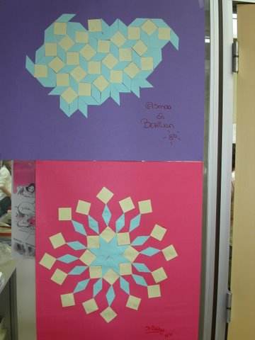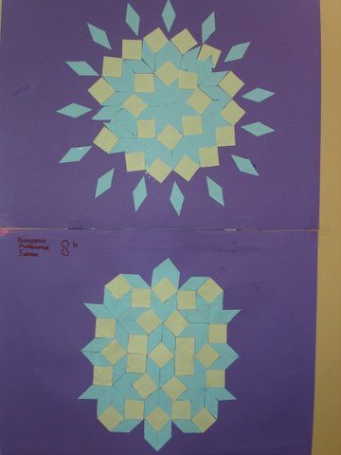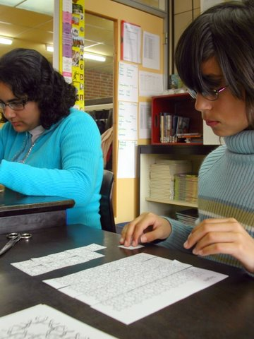

Een kleine onderbreking van al het denkwerk vond plaats, doordat de kinderen van de school het woord PATROON vormden op het schoolplein. Helaas is onze school zo groot aan het worden dat we niet met z’n allen op een foto konden!
Hieronder ziet u een deel van de kinderen die de eerste twee letters van het woord patroon maken. PA

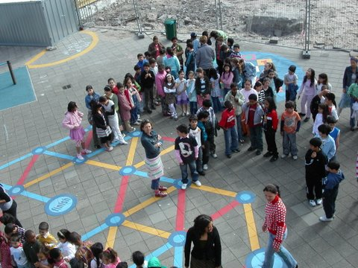
Juf Miranda Jacobs
Reken coördinator

